~~展愛佈告欄~~
南台中家扶中心展愛隊第39期
指導老師：林冠惟 隊長：潘志群 編輯：文書組

第11301號
展愛月訊

- 11/19親子館宣導
- 無法找到負責社工，未來可先確認對口名單、聯絡方式。
- 宣導品不夠，文具用品不受歡迎。
- 服務尚順暢。
- 某些民眾不願掃QR Code。
- 11/21諮商空間整理維護
- 明年整修空間還無法確定。
- 若在平日晚上5-7點服務，中心人員能否配合？
- 12/3 big電影欣賞報到及引導
- 人潮非常多，等待時間非常長。
- 12/9冬季愛心市集
- 雅淑調動，未事前告知，人力調度困難。
- 攤主的貼紙容易掉。
- 宣傳折扣效果不佳(買100送50) 。
- 標價不一致。
- 當天為許多學校的運動會，招募不易。
- 招募時分為攤位組和交通組，容易變成挑工作。可由幹部篩選分配。
- 交通組，未事前提供充足資訊。中心各組負責人事前提供工作內容和資訊。
- 桌遊攤，每一種桌遊應該都要有可以操作的範本(8種只有4種可以試玩)，可以刺激消費。訂價較高。
- 統一資訊給負責人，由負責人佈達。
- 12/23麗安外訪
- 準備展愛隊錦旗致贈或中心感謝狀。
- 下一屆隊長去留討論
- 依組織章程規定，隊長無法勝任應自行尋找替代人選。經對話與志誠確認，指定志群擔任隊長。
- 隊內議題討論的機制、流程、管道說明讓隊員知道
- 與章程相關的問題必須在隊員大會提出後決議，若有修正要待隔年才能實施。
- 其他疑問可以隨時提出，向組長反映傳達。
- 月例會中伙伴提出的問題也會記錄下來，在下個月的幹部會議討論。
- 明年服務規劃(才藝訓練班與其他)
- 吉他、阿卡貝拉、烏克麗麗(一支800元) 。
- 再討論細節。
- 113/01/20志工招募→
- 1300-1430開幹部會議
- 1430-1630志工招募
- 1630-1830志工訓練(我和隊長)
- 志工之星表揚→經幹部會議推薦志誠。由鳳英告知志誠，冠惟撰寫推薦表。
- 精湛建設表揚名單：鳳英、參與名單：協調是否再有一個名額邀請素卿隊長帶隊參加。
- 榮譽卡要重新申請要請繳交大頭照1張或提供電子檔。
- 113年新的志工證需要繳交一張1吋相片或回收志工證，可以mail電子檔到angel323436@gmail.com(請留主旨：展愛xxx大頭照)，或於1月11日(四)歲末聯歡或1/20(六)月例會繳交，以便製作新志工證。
- 年度獎項名單如下，將於1/11 歲末聯歡聯合隊慶現場頒發：
獎項名稱 |  | 展愛服務隊
資深志工獎 | 5年 | 周聿家、蕭婷懌(2)
 | 10年 | 蘇世偉、蔡湘芸、蔡植丞、莊舒郁、黃淑貞(5)
 | 15年 | 賴嘉彬(1)
熱心服務獎 |  | 劉雅淑、李敏華、陳嶸銨、陳芝儀、朱晨梅、賴素煖、何建國(7)
幹部辛勞獎 |  | 李素卿、林振川、李惠如、王志誠、翁美玲、田鳳英、謝閔宇、周聿家、廖淑敏、黃淑貞、潘志群(11)
- 第39、40屆分組名單如下：
行政組 | 文書組 | 展一組 | 展二組 | 展三組 | 展友
潘志群(隊長) | 廖淑敏 | 黃淑貞 | 田鳳英 | 林巧雯 | 鄭文凱
謝閔宇(副隊長) | 劉雅淑 | 賴嘉彬 | 周聿家 | 陳子鈴 | 胡直斌
李素卿(顧問) | 張翎軒 | 何建國 | 林錦華 | 翁美玲 | 劉羽珊
李惠如(司庫) | 蔡文祥 | 陳嶸銨 | 蔡湘芸 | 林添榮 | 陳偉宗
 | 林玉婷 | 林翠純 | 王志誠 | 蔡植先 | 莊舒郁
 | 蘇世偉 | 魏駿紘 | 林振川 | 孫守澤 | 陳月秀
 |  | 李敏華 | 曹建勛 | 賴彥儒 | 詹雅妃
 |  | 黃文衍 | 蔡植丞 | 蕭婷懌 | 張益嘉
 |  | 黃立倫 | 鄭麗敏 | 廖巧馨 | 高秋美
 |  | 葉士豪 | 李麗秀 | 孔令嵩 | 王之寓
 |  | 賴素煖 | 蔡定原 | 陳芝儀 | 王俊彥
 |  | 朱晨梅 | 何佳靜 | 盧貞蓁 | 吳昱慧
 |  | 蔡乙瑄 | 郭虹汝 | 郭鴻霈 | 鄧美娟
 |  |  | 陳毅佩 | 林靜君 | 忻健生
 |  |  |  |  | 李妍萱
 |  |  |  |  | 廖婉如
 |  |  |  |  | 廖家敏

112年展愛服務隊續隊統計明細表(112.01~112.12)
組別 | 姓名 | 服務  時數 | 月會+訓練次數 | 續隊  門檻 | 續隊  意願 | 組別 | 姓名 | 服務  時數 | 月會+訓練次數 | 續隊  門檻 | 續隊  意願
行政組 | 李素卿 | 101 | 12 | ○ | 續隊 | 展二組 | 李妍萱 | 5 | 2 | ╳ | 展友
行政組 | 林振川 | 164.5 | 9 | ○ | 續隊 | 展二組 | 林添榮 | 26 | 1 | ╳ | 續隊
行政組 | 李惠如 | 115.5 | 9 | ○ | 續隊 | 展二組 | 蔡植先 | 3 | 3 | ╳ | 續隊
行政組 | 王志誠 | 21.5 | 9 | ╳ | 續隊 | 展二組 | 李雅琪 | 7 | 1 | ╳ | 展友
行政組 | 翁美玲 | 120.5 | 10 | ○ | 續隊 | 展二組 | 林巧雯 | 41.5 | 8 | ○ | 續隊
文書組 | 田鳳英 | 120 | 10 | ○ | 續隊 | 展二組 | 陳芝儀 | 91 | 3 | ○ | 續隊
文書組 | 顏鵬洲 | 36 | 2 | ╳ | 退隊 | 展二組 | 莊舒郁 | 65.5 | 1 | ╳ | 展友
文書組 | 林玉婷 | 31 | 2 | ╳ | 續隊 | 展二組 | 黃太華 | 0 | 0 | ╳ | 退隊
文書組 | 蔡文祥 | 31.5 | 9 | ╳ | 續隊 | 展三組 | 黃淑貞 | 51.5 | 9 | ○ | 續隊
文書組 | 蘇世偉 | 49 | 9 | ○ | 續隊 | 展三組 | 潘志群 | 16 | 4 | ╳ | 續隊
文書組 | 張翎軒 | 32 | 2 | ╳ | 續隊 | 展三組 | 賴嘉彬 | 61.5 | 6 | ○ | 續隊
文書組 | 沈善剴 | 3 | 1 | ╳ | 退隊 | 展三組 | 陳嶸銨 | 110.5 | 10 | ○ | 續隊
文書組 | 鄭麗敏 | 38.5 | 6 | ○ | 續隊 | 展三組 | 賴彥儒 | 29.5 | 2 | ╳ | 續隊
文書組 | 蔡乙瑄 | 38 | 11 | ○ | 續隊 | 展三組 | 陳子鈴 | 29 | 8 | ╳ | 續隊
展一組 | 謝閔宇 | 108.5 | 7 | ○ | 續隊 | 展三組 | 何建國 | 78 | 13 | ○ | 續隊
展一組 | 林錦華 | 49.5 | 1 | ╳ | 續隊 | 展三組 | 魏駿紘 | 56.5 | 8 | ○ | 續隊
展一組 | 孫守澤 | 53.5 | 1 | ╳ | 續隊 | 展三組 | 林翠純 | 80.5 | 6 | ○ | 續隊
展一組 | 賴素煖 | 81.5 | 6 | ○ | 續隊 | 展三組 | 黃文衍 | 12.5 | 6 | ╳ | 續隊
展一組 | 陳毅佩 | 39.5 | 5 | ╳ | 續隊 | 展三組 | 胡容 | 16.5 | 8 | ╳ | 退隊
展一組 | 廖婉如 | 7 | 2 | ╳ | 展友 | 展三組 | 廖巧馨 | 24.5 | 6 | ╳ | 展友
展一組 | 朱晨梅 | 92 | 5 | ○ | 續隊 | 見習一 | 何佳靜 | 18 | 0 | ╳ | 續隊
展一組 | 黃立倫 | 63 | 0 | ╳ | 續隊 | 見習一 | 蔡定原 | 28.5 | 1 | ╳ | 續隊
展一組 | 郭虹汝 | 90 | 2 | ○ | 續隊 | 見習一 | 吳政頡 | 0 | 0 | ╳ | 退隊
展一組 | 廖家敏 | 47 | 1 | ╳ | 展友 | 見習一 | 簡慧清 | 2.5 | 1 | ╳ | 退隊
展一組 | 蔡湘芸 | 64.5 | 4 | ╳ | 續隊 | 見習一 | 陳亭儀 | 0 | 0 | ╳ | 退隊
展一組 | 蔡植丞 | 67 | 2 | ╳ | 續隊 | 見習一 | 趙婉婷 | 0 | 0 | ╳ | 退隊
展二組 | 周聿家 | 57 | 12 | ○ | 續隊 | 見習二 | 郭鴻霈 | 28 | 1 | ╳ | 續隊
展二組 | 廖淑敏 | 66.5 | 8 | ○ | 續隊 | 見習二 | 林靜君 | 19.5 | 0 | ╳ | 續隊
展二組 | 蕭婷懌 | 53.5 | 6 | ○ | 續隊 | 見習二 | 盧貞蓁 | 16 | 4 | ○ | 續隊
展二組 | 李敏華 | 116 | 8 | ○ | 續隊 | 見習三 | 孔令嵩 | 15.5 | 2 | ╳ | 續隊
展二組 | 葉士豪 | 32 | 3 | ╳ | 續隊 | 見習三 | 李麗秀 | 16.5 | 5 | ○ | 續隊
展二組 | 劉雅淑 | 166.5 | 6 | ○ | 續隊 | 見習三 | 林漢威 | 0 | 0 | ╳ | 退隊
展二組 | 曹建勛 | 49 | 6 | ○ | 續隊 | 見習三 | 黃宣蓉 | 0 | 0 | ╳ | 退隊
註1.見習志工於職前訓練 3 小時後次月起在當年度六個月內累計服務時數達十八小時(不含月例會、選舉大會、隊員大會、成長訓練、在職訓練、聯合隊慶、新春團拜等會議、訓練時數)以上者，且參與月例會、隊員大會、選舉大會、聯合隊慶至少2次，即可成為本隊正式隊員，授證儀式統一於聯合隊慶辦理之。

2.隊員一年中服務時數不得低於最低服務時數(36 小時)；參與隊務會議及訓練(月例會、隊員大會、選舉大會、聯合隊慶、志工訓練)6次；若服務時數大於等於最低服務時數的 2倍則不受此限。

2023年12月份服務累積時數

2023年12月服務時數累積
行政組、文書組服務時數 | 組別 姓名 訓練時數 服務時數 1 月 2 月 3 月 4 月 5 月 6 月 7 月 8 月 9 月 10 月 11 月 12 月  行政組 李素卿 5.5 101 4 4 3 1 4.5 5 57.5 11.5 3 1 3 3.5  行政組 林振川 5 164.5 14 2.5 6.5 20 14.5 11 53.5 13 13 0 0 16.5  行政組 李惠如 5.5 115.5 4 9.5 0 1 6.5 17.5 41.5 6.5 4 0 14.5 10.5  行政組 王志誠 9.5 21.5 4 5 3 0 0 1 0 0 3 1 4.5 0  行政組 翁美玲 5.5 120.5 4 6.5 5.5 3.5 14 5.5 49 5 2.5 12 2 11  文書組 田鳳英 7 120 8.5 5.5 5 4 12.5 8 44.5 6 9 4 7.5 5.5  文書組 顏鵬洲 4.5 36 6 3 3 0 3 3 3 3 3 3 3 3  文書組 林玉婷 2.5 31 4 0 3 3 3 3 3 3 3 3 3 0  文書組 蔡文祥 5 31.5 1 3 1 1 1 0 0 1 1 4 5.5 13  文書組 蘇世偉 10 49 2 4 3 3 3 4 3 4 4 3 4 12  文書組 張翎軒 2 32 1 0 3 3 3 0 0 8 3 0 3 8  文書組 沈善剴 4.5 3 0 3 0 0 0 0 0 0 0 0 0 0  文書組 鄭麗敏 9.5 38.5 1 0 0 6 21 3.5 1 0 1 4 0 1  文書組 蔡乙瑄 10 38 5 6 3 3 6.5 1 1 3 4.5 3 1 1
展一組服務時數 | 組別 姓名 訓練時數 服務時數 1 月 2 月 3 月 4 月 5 月 6 月 7 月 8 月 9 月 10 月 11 月 12 月  展一組 謝閔宇 0 108.5 1 2.5 2 2 25.5 5 50 2 4 1 0 13.5  展一組 林錦華 0 49.5 0 0 0 0 1.5 2.5 44.5 0 1 0 0 0  展一組 孫守澤 0 53.5 1 6 5.5 13 1.5 12 4.5 0 0 0 1.5 8.5  展一組 賴素煖 5.5 81.5 2 1.5 0 2 17 3.5 44.5 2.5 1 0 0 7.5  展一組 陳毅佩 10.5 39.5 1 9.5 0 3 12.5 11.5 0 0 0 2 0 0  展一組 廖婉如 0 7 1 0 1 2 0 0 3 0 0 0 0 0  展一組 朱晨梅 0 92 10.5 2 9.5 3 0 13.5 5 7.5 8.5 13 0 19.5  展一組 黃立倫 0 63 2 2.5 5 4.5 17.5 1.5 10 2 2 4 2 10  展一組 郭虹汝 0 90 0 0 0 8.5 0 0 0 0 16 29 23.5 13  展一組 廖家敏 0 47 0 2 15.5 5 2.5 0 13 2.5 0 6.5 0 0  展一組 蔡湘芸 0 64.5 2 0 15.5 2 18.5 3 4 0 3 3 8.5 5  展一組 蔡植丞 0 67 0 2 0 0 1.5 2.5 51.5 8.5 0 0 0 1
展二組服務時數 | 組別 姓名 訓練時數 服務時數 1 月 2 月 3 月 4 月 5 月 6 月 7 月 8 月 9 月 10 月 11 月 12 月  展二組 周聿家 5.5 57 4 2.5 8 5.5 21 2.5 1 3 3 0 3 3.5  展二組 廖淑敏 5.5 66.5 4 9 0 1 0 2.5 0 3 10 9.5 12 15.5  展二組 蕭婷懌 9.5 53.5 8.5 0 2 4.5 17 0 5.5 2 6.5 0 5.5 2  展二組 李敏華 0 116 1 5 9.5 8.5 8.5 3.5 44.5 21 3.5 4.5 2.5 4  展二組 葉士豪 0 32 1 0 0 4 24.5 1 0 0 0 0 1.5 0  展二組 劉雅淑 10.5 166.5 1 8.5 1.5 13.5 4 2.5 45.5 10.5 8 23 22.5 26  展二組 曹建勛 10.5 49 10.5 8.5 0 8.5 2.5 8.5 1 0 9.5 0 0 0  展二組 李妍萱 0 5 1 0 1 0 0 0 3 0 0 0 0 0  展二組 林添榮 0 26 1 0 0 0 16 0 0 0 0 0 3.5 5.5  展二組 蔡植先 0 3 1 1 0 0 0 0 0 0 0 0 0 1  展二組 李雅琪 0 7 1 3 3 0 0 0 0 0 0 0 0 0  展二組 林巧雯 10.5 41.5 1 0 1 1.5 3.5 1 2 1 3.5 10 0 17  展二組 陳芝儀 0 91 1 12.5 8.5 7 11.5 5.5 7.5 6.5 6 7.5 5 12.5  展二組 莊舒郁 0 65.5 10 0 0 4 4.5 2.5 44.5 0 0 0 0 0  展二組 黃太華 0 0 0 0 0 0 0 0 0 0 0 0 0 0
展三組服務時數 | 組別 姓名 訓練時數 服務時數 1 月 2 月 3 月 4 月 5 月 6 月 7 月 8 月 9 月 10 月 11 月 12 月  展三組 黃淑貞 5 51.5 1 2.5 7 2 15.5 2.5 0 0 3 8 5 5  展三組 潘志群 0 16 0 1.5 0 1 3 0 0 3 0 1 3 3.5  展三組 賴嘉彬 5.5 61.5 1 1 1 0 8 3.5 46 0 1 0 0 0  展三組 陳嶸銨 5 110.5 6.5 5 5 9 12.5 1 12 12.5 5 4 22 16  展三組 賴彥儒 0 29.5 5.5 0 0 4 3 1 5 0 2.5 5 1.5 2  展三組 陳子鈴 10.5 29 2 1 0 0 0 1 0 0 2 0 12.5 10.5  展三組 何建國 10.5 78 2 1 1 10.5 19 1 2 9.5 2 9.5 11 9.5  展三組 魏駿紘 5.5 56.5 2 13 8 0 1 1 0 13.5 9 0 0 9  展三組 林翠純 10.5 80.5 1 0 0 0 14 3.5 42.5 8.5 1 0 1.5 8.5  展三組 黃文衍 10.5 12.5 1 0 0 0 0 1 1 0 1 0 0 8.5  展三組 胡容 5 16.5 1.5 0 1 0 1 2.5 1 1 1 0 3.5 4  展三組 廖巧馨 4 24.5 5 0 0 3 3 1 2 1 0 9.5 0 0
見習志工/  展友  服務時數 | 組別 姓名 訓練時數 服務時數 1 月 2 月 3 月 4 月 5 月 6 月 7 月 8 月 9 月 10 月 11 月 12 月  見習一 何佳靜 0 18 0 0 1.5 2 9 0 0 0 2.5 2 0 1  見習一 蔡定原 0 28.5 0 0 1.5 4 13.5 0 4 0 2.5 2 0 1  見習一 吳政頡 0 0 0 0 0 0 0 0 0 0 0 0 0 0  見習一 簡慧清 0 2.5 0 0 0 0 0 0 0 0 2.5 0 0 0  見習一 陳亭儀 0 0 0 0 0 0 0 0 0 0 0 0 0 0  見習一 趙婉婷 0 0 0 0 0 0 0 0 0 0 0 0 0 0  見習二 郭鴻霈 0 28 0 24 0 0 0 0 4 0 0 0 0 0  見習二 林靜君 0 19.5 0 15.5 0 0 0 0 4 0 0 0 0 0  見習二 盧貞蓁 5.5 16 0 0 0 0 0 0 0 0 3 0 9 4  見習三 孔令嵩 0 15.5 0 1 0 0 10.5 4 0 0 0 0 0 0  見習三 李麗秀 5.5 16.5 0 0 0 2 13.5 0 0 0 1 0 0 0  見習三 林漢威 0 0 0 0 0 0 0 0 0 0 0 0 0 0  見習三 黃宣蓉 0 0 0 0 0 0 0 0 0 0 0 0 0 0  展友 鄧美娟 10.5 1 0 0 0 0 0 0 1 0 0 0 0 0  展友 胡直斌 10.5 3.5 0 0 0 0 0 1 0 0 0 0 0 2.5  展友 陳偉宗 0 3 3 0 0 0 0 0 0 0 0 0 0 0
2024年01月份活動報名
活動名稱 | 日期 | 時間 | 人力 | 負責  組別 | 服務內容 | 錄取名單
中心好好市集活動支援 | 1/6(六) | 08:00-12:30 | 6 | 展一組 | 中心辦理好好市集的場地布置、商品銷售等內容。 | 陳嶸銨、劉雅淑、蔡文祥、林添榮、蕭婷懌
中心服務台(上午) | 1/6(六)  1/20(六)  1/27(六) | 08:00-12:00 | 1 | 展一組 | 協助同工接聽電話、捐款或物資引導、參與活動或服務引導。 | 1/6：黃淑貞  1/20：黃淑貞  1/27：朱晨梅
中心服務台(下午) | 1/6(六)  1/20(六)  1/27(六) | 13:00-17:00 | 2  1 | 展一組 | 協助同工接聽電話、捐款或物資引導、參與活動或服務引導。 | 1/6：  1/20：  1/27：
兒童繪畫班 | 1/6(六)  1/13(六)  1/20(六)  1/27(六) | 13:30-15:30 | 1 | 展一組 | 1.協助老師進行上課秩序管理、點名(簽到)、觀察每位成員上課狀況、特殊狀況即時解決、拍攝照片。  2.請志工協助檢查聯絡簿、注意打掃狀況。  3.陪同成員等待家長接送。 | 1/6：  1/13：  1/20：黃立倫  1/27：
親子打鼓班 | 1/6(六)  1/13(六)  1/20(六)  1/27(六) | 13:30-16:30 | 1 | 展一組 | 1.請協助準備好上課(實名制、點名簿、搬鼓及架、麥克風設備架設、投影、開電燈及冷氣)，陪同較早到的學員。  2.課程角色主要為協助老師課程進行、管理上課秩序、觀察每位成員上課狀況、進出安全、特殊狀況即時解決、拍攝照片。  3.上課中途會休息，並且有安排打掃區域，請志工協助檢查注意打掃狀況。  4.課程結束後請陪同搬鼓放置原位、協助成員等待家長接送。 | 1/6：黃淑貞  1/20：  1/27：
沐舞舞團跟課老師 | 1/6(六)  1/13(六)  1/20(六)  1/27(六) | 15:00-17:30 | 1 | 展一組 | 1.跟課老師工作。  2.點名、聯絡簿協助。  3.陪同上課、下課接送確認。 | 1/6：  1/13：陳芝儀  1/20：陳芝儀  1/27：
113年志工隊慶暨歲末聯歡 | 1/11(四) | 18:00-21:00 | 40 | 行政組 | 1.志工服務表揚、歲末聯歡活動。  2.18:00開始報到。 | 何建國、孫守澤、葉士豪、李敏華、周聿家、曹建勛、田鳳英、廖淑敏、劉雅淑、陳嶸銨、謝閔宇、林巧雯、蔡植先、蕭婷懌、翁美玲、黃淑貞、盧貞蓁、李素卿、李惠如、陳子鈴、賴素煖、賴嘉彬、蔡乙瑄、陳毅佩、朱晨梅、林振川、黃文衍、林翠純、胡直斌、蘇世偉、李麗秀、鄭麗敏、林錦華、魏駿紘、賴彥儒、蔡植丞、黃立倫、郭虹汝、蔡湘芸、郭鴻霈、林靜君
維他露紅包發放典禮支援場地布置與復原 | 1/20(六) | 07:30-10:15 | 2 | 展一組 | 協助添榮大哥進行氣球布置、當天其他臨時機動協助 | 1/20：林添榮、李敏華
志工招募 | 1/20(六) | 14:30-18:30 | 10 | 行政組 | 新志工招募 | 1/20：
一月份月例會 | 1/20(六) | 19:00-21:00 | 60 | 展一組 | 月例會 | 1/20：蔡文祥、黃淑貞
實物發放補給及交管 | 1/25(四)  1/26(五)  1/27(六) | 08:30-17:00 | 2 | 展一組 | 1.現場交通指引及管制。  2.(必要時)協助物資搬運—包含溫媽媽現場物資處理(搬物資)、行動不便家長幫忙等。  3.出入人員量體溫。  4.全天值班志工提供便當。 | 1/25：  1/26：朱晨梅  1/27：
網站擷取名單時間：2023/12/31
2024年02月份活動預告
活動名稱 | 日期 | 時間 | 人力 | 負責  組別 | 負責人 | 服務內容 | 中心負  責組別 | 中心負  責社工
中心服務台(下午) | 02/17(六)  02/24(六) | 13:00-17:00 | 1 | 展二組 | 田鳳英 | 協助同工接聽電話、捐款或物資引導、參與活動或服務引導。 | 全中心 | 林冠惟
中心服務台(上午) | 02/17(六)  02/24(六) | 08:00-12:00 | 1 | 展二組 | 田鳳英 | 協助同工接聽電話、捐款或物資引導、參與活動或服務引導。 | 全中心 | 林冠惟
二月份月例會暨新春團拜 | 02/17(六) | 19:00-21:00 | 60 | 展二組 | 田鳳英 | 月例會 | 全中心 | 林冠惟
沐舞舞團跟課老師 | 02/17(六)  02/24(六) | 15:00-17:30 | 1 | 展二組 | 田鳳英 | 1.跟課老師工作。  2.點名、聯絡簿協助。  3.陪同上課、下課接送確認。 | 經扶組 | 黃珮雯
兒童繪畫班 | 02/03(六)  02/17(六)  02/24(六) | 13:30-15:30 | 1 | 展二組 | 田鳳英 | 1.協助老師進行上課秩序管理、點名(簽到)、觀察每位成員上課狀況、特殊狀況即時解決、拍攝照片。  2.請志工協助檢查聯絡簿、注意打掃狀況。  3.陪同成員等待家長接送。 | 經扶組 | 宋孟庭
實物發放補給及交管 | 02/27(二) | 08:30-17:00 | 2 | 展二組 | 田鳳英 | 1.現場交通指引及管制。  2.(必要時)協助物資搬運—包含溫媽媽現場物資處理(搬物資)、行動不便家長幫忙等。  3.出入人員量體溫。  4.全天值班志工提供便當。 | 經扶組 | 周慧玲
親子打鼓班 | 02/03(六)  02/17(六)  02/24(六) | 13:30-16:30 | 1 | 展二組 | 田鳳英 | 1.請協助準備好上課(實名制、點名簿、搬鼓及架、麥克風設備架設、投影、開電燈及冷氣)，陪同較早到的學員。  2.課程角色主要為協助老師課程進行、管理上課秩序、觀察每位成員上課狀況、進出安全、特殊狀況即時解決、拍攝照片。  3.上課中途會休息，並且有安排打掃區域，請志工協助檢查注意打掃狀況。  4.課程結束後請陪同搬鼓放置原位、協助成員等待家長接送。 | 經扶組 | 陳孝宣

感謝你(妳)們的熱誠參與
12/01(五)、12/05(二)、12/08(五)、12/15(五)、12/16(六)、12/26(二) 、12/28(四)，由劉雅淑、郭虹汝、廖淑敏、朱晨梅共4位夥伴協助行政組行政協助。
12/02(六)、12/16(六)、12/23(六)，由蕭婷懌、胡容、黃立倫共3位夥伴協助兒童繪畫班。
12/02(六)、12/16(六)，由謝閔宇、盧貞蓁共2位夥伴協助親子打鼓班。
12/02(六)、12/19(二)，由林振川、劉雅淑共2位夥伴協助財務室文書行政工作。
12/02(六)、12/09(六)、12/16(六)、12/23(六)，由陳芝儀共1位夥伴協助沐舞舞團跟課老師。
12/03(日)，由蘇世偉、李敏華、廖淑敏共3位夥伴協助big電影欣賞報到與引導。
12/08(五)，由謝閔宇共1位夥伴協助冬季愛心市集前置物資搬運。
12/09(六)，由魏駿紘、翁美玲、賴素煖、劉雅淑、林添榮、李惠如、陳嶸銨、陳子鈴、蘇世偉共9位夥伴協助冬季愛心市集-攤位組。
12/09(六)，由林巧雯、蔡文祥、林翠純、黃文衍、孫守澤、何建國、林振川共7位夥伴協助冬季愛心市集-交通組。
12/09(六)，由蔡湘芸、黃立倫、謝閔宇共3位夥伴協助冬季愛心市集-桌遊組。
12/16(六)、12/23(六)，由朱晨梅、林巧雯共2位夥伴協助中心服務台(下午)。
12/16(六)、12/23(六)，由陳嶸銨共1位夥伴協助中心服務台(上午)。
12/22(五)，由何佳靜、蔡定原共2位夥伴協助實物發放前置準備。
12/23(六)，由林巧雯、賴彥儒、翁美玲、胡容、黃淑貞、陳芝儀、蔡文祥、林振川、李敏華共9位夥伴協助麗安外訪活動。
12/26(二)，由朱晨梅共1位夥伴協助實物發放補給及交管。
12/27(三)，由陳子鈴、胡直斌共2位夥伴協助彩虹屋空間搬移與整理。
12/31(日)，由田鳳英、顏鵬洲、蔡文祥、張翎軒、蘇世偉、廖淑敏共6位夥伴協助文書組工作。
12/16(六)，由謝閔宇、蔡文祥、何建國、李敏華、魏駿紘、蔡植丞、鄭麗敏、郭虹汝、蔡植先、盧貞蓁、李素卿、翁美玲、蔡乙瑄、周聿家、潘志群共15位夥伴參與月例會。
一月份壽星大集合
組別 | 姓名 | 生日
展二組 | 田鳳英 | 1月6日
行政組 | 李素卿 | 1月13日
展二組 | 郭虹汝 | 1月13日
展二組 | 曹建勛 | 1月16日
展友 | 莊舒郁 | 1月19日
展一組 | 朱晨梅 | 1月25日
展友 | 忻健生 | 1月27日
展友 | 高秋美 | 1月30日

2023年12月收支明細
 |  |  |  | 零用金帳
月 | 日 | 編號 | 科目 | 摘 要 | 收 入 | 支 出 | 現金餘額
 |  |  |  |  |  |  | 25,636
 |  |  |  | 郵局帳
月 | 日 | 編號 | 科目 | 摘 要 | 收 入 | 支 出 | 現金餘額
1 | 1 |  |  | 2022/12/31郵局餘額 |  |  | 49,262
3 | 16 |  | 隊費收入 | 高秋美~累計55人 | 500 |  | 49,762
 |  |  |  |  |  | 零用金 | 25,636
 |  |  |  |  |  | 郵局存款 | 49,762
 |  |  |  |  |  | 總計 | 75,398

活動剪輯
~~2023/12月活動分享 ~
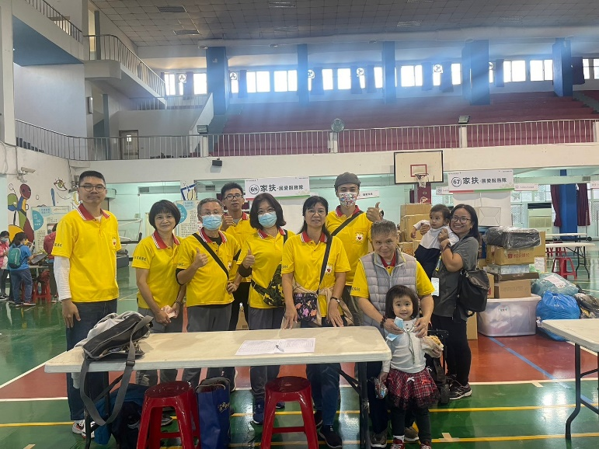 | 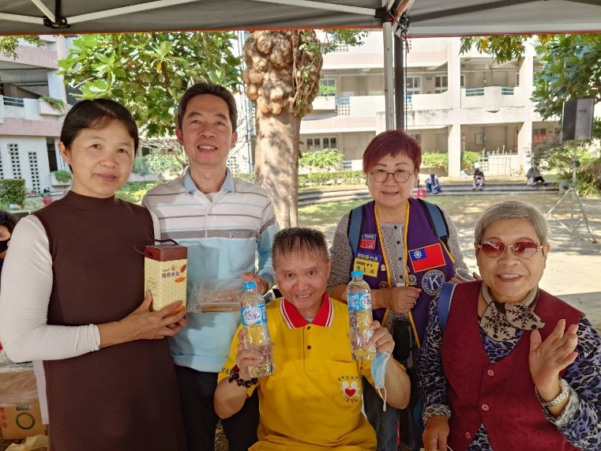
12/09(六)愛心市集 | 12/09(六)愛心市集
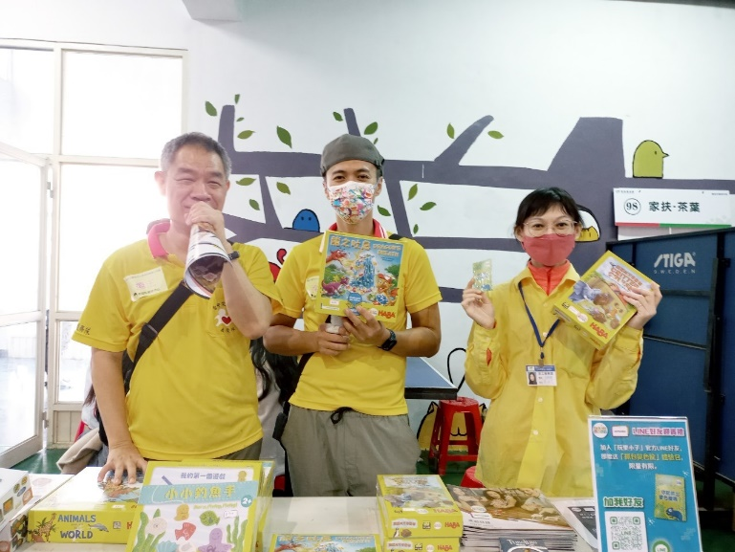 | 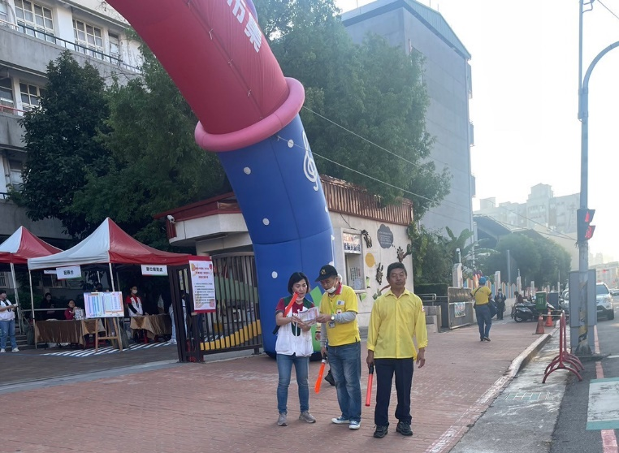
12/09(六)愛心市集 | 12/09(六)愛心市集
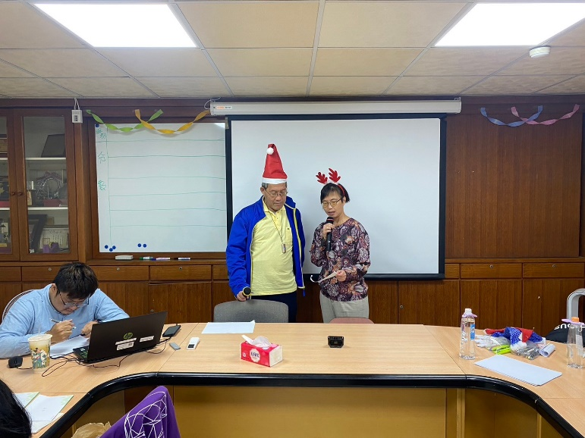 | 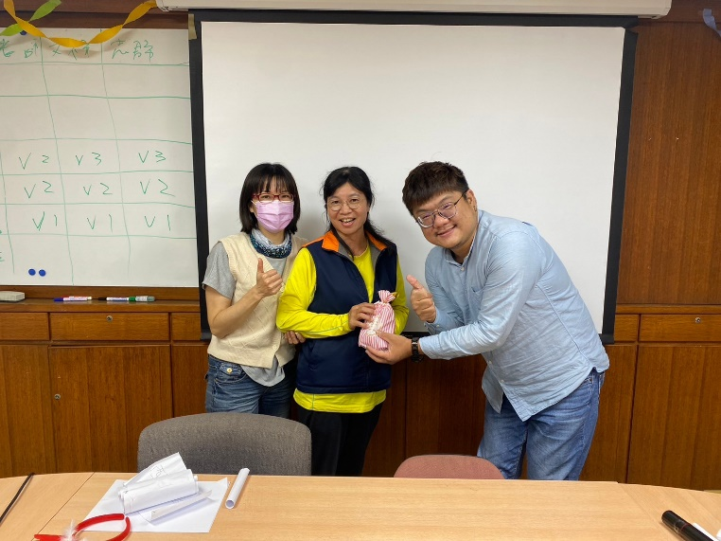
12/16月例會 | 12/16月例會
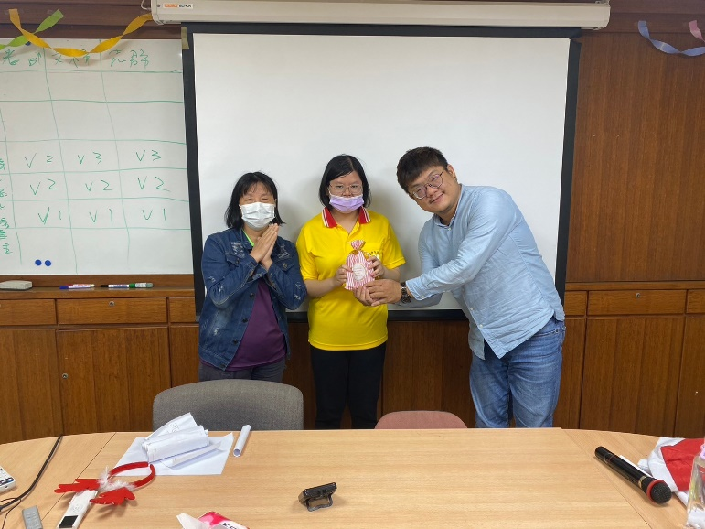 | 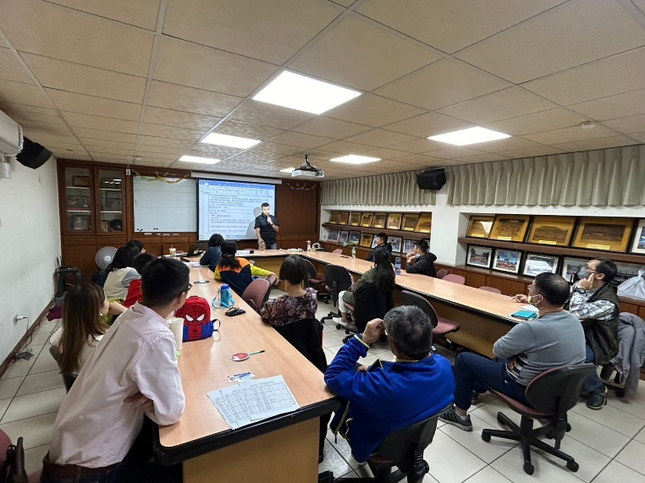
12/16月例會 | 12/16月例會
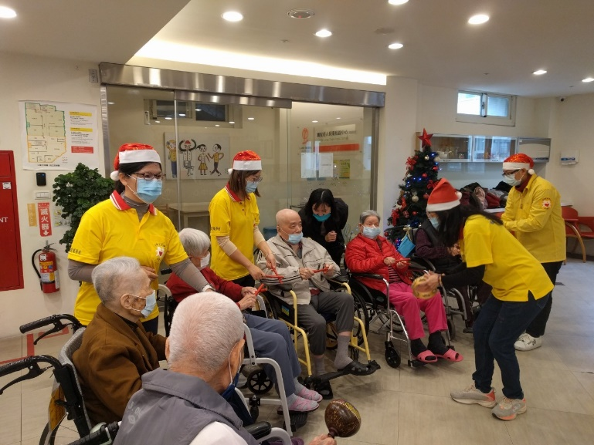 | 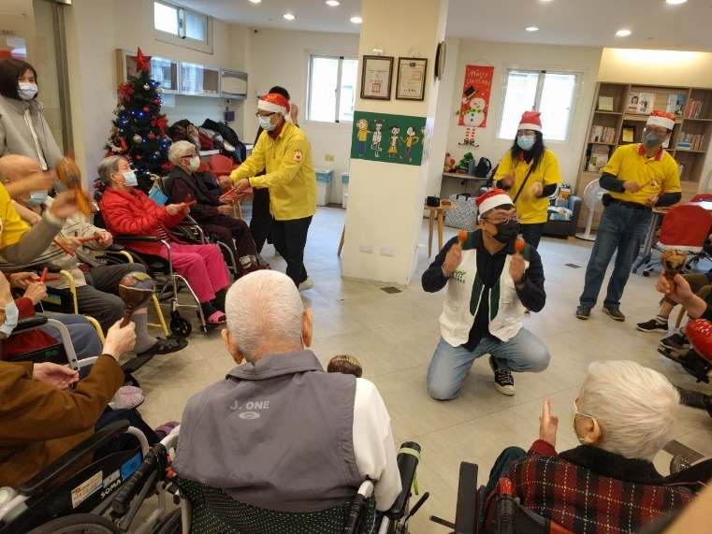
12/23(六) 麗安外訪活動 | 12/23(六) 麗安外訪活動
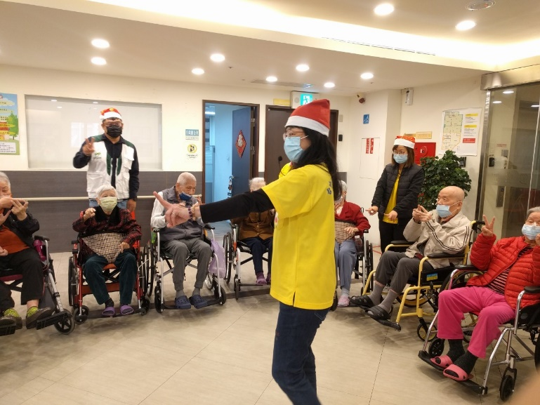 | 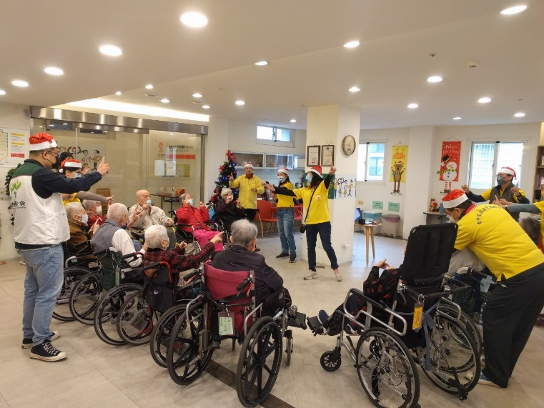
12/23(六) 麗安外訪活動 | 12/23(六) 麗安外訪活動

麗安外訪 心得分享 林巧雯
感謝淑貞組長用心的規劃活動，活動非常流暢，長輩們也都玩得很愉快。
活動的規劃，一開始先手指活動，簡單的指令，讓長輩容易理解，又可以達到活化手部效果。
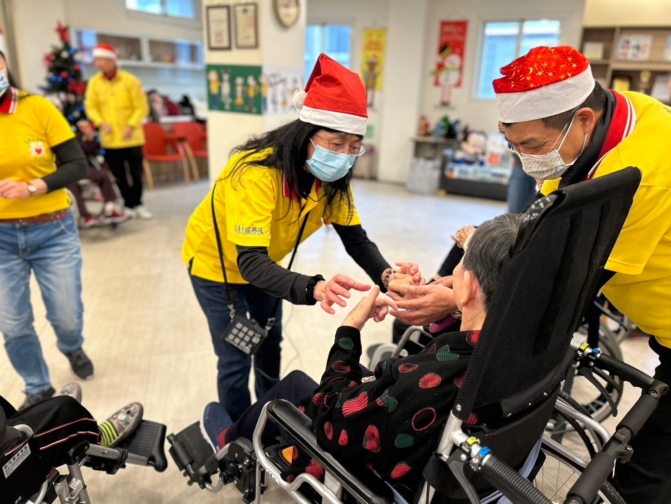
再來用拼乓球提升手部抓握力，與按摩舒壓配合，增加我們與長輩互動。
最後用輕便的樂器，讓長輩參與其中，並可以盡情發揮，沈浸在音樂中，隨著節拍帶動氣氛，讓長輩玩得不亦樂乎。
壓軸的活動-拼豆，因對長輩來說拼接不容易，所以更需要志工與長輩合作，讓長輩有參與感又有成就感，完成的成品直接當成聖誕小禮物，讓長輩跟志工都有滿滿的回憶！

